新龙湖小二班

2024.4.30

•今日出勤：今日应到20人，实到18人，2人请假。宝宝们都已经渐渐适应幼儿园的生活啦！

**王沐辰、王希、吕梓凯、杨苏川、霍思远、陶语珊、邵锦兮、邵嘉悦、李明哲、顾芯蕊、吴晔、陈硕、徐乐晴、朱梦琳、丁嘉熠、彭晨熙、郑安筠、周奕欢**都能够开开心心来幼儿园，越来越棒了哦！

 **晨 间 活 动 篇**  

今日早点：牛奶、多样饼干、腰果

所有宝宝都把点心和牛奶吃完了，并且根据自己的喜好自主的选择区域游戏，很棒哦!

**集 体 活 动 篇**  

* **健康：干净食物人人爱**
* **活动目标：**

**1.喜欢吃健康、干净的食物，养成良好的个人卫生习惯。**

**2.知道生食瓜果须洗净去皮，不贪食街头小吃。**

**活动内容：**

这是一节健康活动，随着人们生活质量的提升，幼儿接触到的食物种类也越来越多，有薯片、羊肉串等这些垃圾食品，还有一些农副食品上面农药残留量超标，这些不干净的食物对幼儿的生长和发育存在一定的危害。因此本次活动以故事的形式导入，通过观察图片等方式进一步引导孩子养成良好的个人卫生习惯，懂得路边的小吃不能吃。

**王沐辰、王希、吕梓凯、杨苏川、霍思远、陶语珊、邵锦兮、邵嘉悦、李明哲、顾芯蕊、吴晔、陈硕、徐乐晴、朱梦琳、丁嘉熠、彭晨熙、郑安筠、周奕欢**能够认真倾听，并且积极举手回答问题，很棒哦！

**一 日 生 活 篇**  

../Downloads/52243C96A7BC4896D439F0DE7073A288.png**健 康 生 活**

观察时间：2024/4/30

观察对象：小二班来园幼儿

所属领域：健康领域

观察目的：幼儿的生活习惯和自理能力

观察内容：

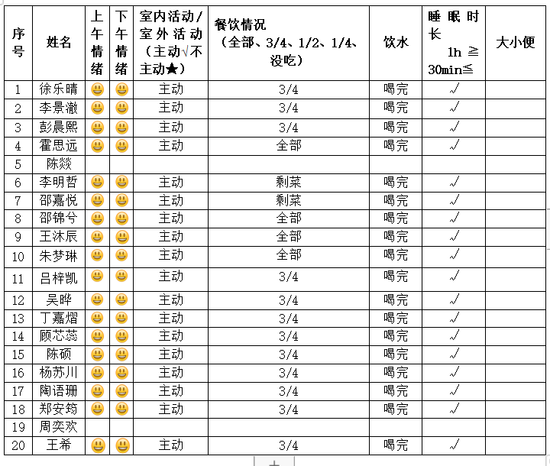

../Downloads/52243C96A7BC4896D439F0DE7073A288.png**午 餐**../Downloads/52243C96A7BC4896D439F0DE7073A288.png

今天的午餐吃的是：扬州炒饭、山药排骨汤

水果：水果黄瓜、西梅

下午点心：大喜来蛋糕

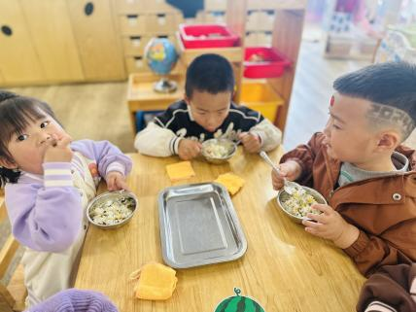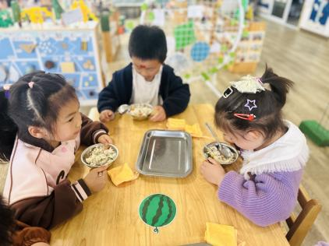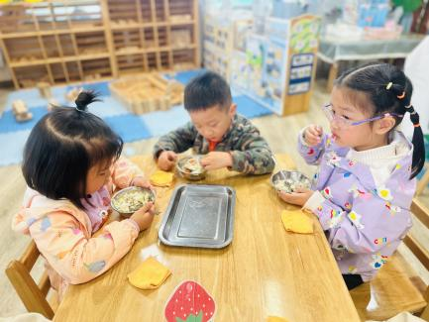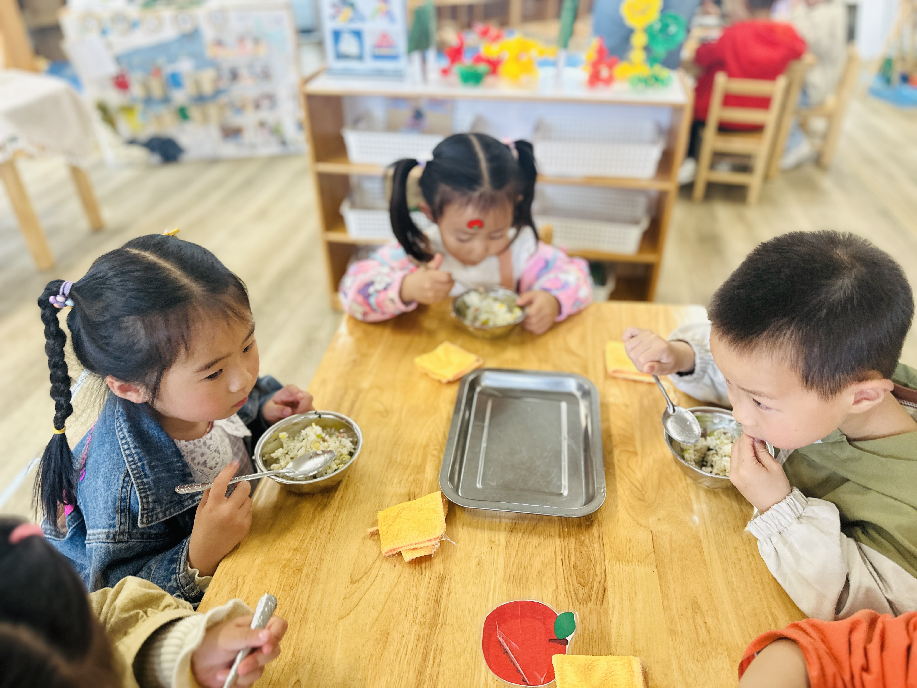

../Downloads/52243C96A7BC4896D439F0DE7073A288.png**午 睡**../Downloads/52243C96A7BC4896D439F0DE7073A288.png

今天宝宝们都在12点50前自主入睡喽，很厉害哦！

 **温 馨 提 示**  

天气变化，早晚温差较大，请注意增添衣物，不要着凉哦！